PLANIFICACIÓN DEL PROYECTO

gRUPO B

dIEGO cARRACEDO cONDE

yAGO fONTENLA sECO

cHRISTIAN LÓPEZ RODRÍGUEZ

cARMEN MÍGUEZ GÓMEZ

jAVIER VAL bARBEIRA

2016

Contenido

Planificación 2

Gantt 2

Líneas base 2

# Gantt

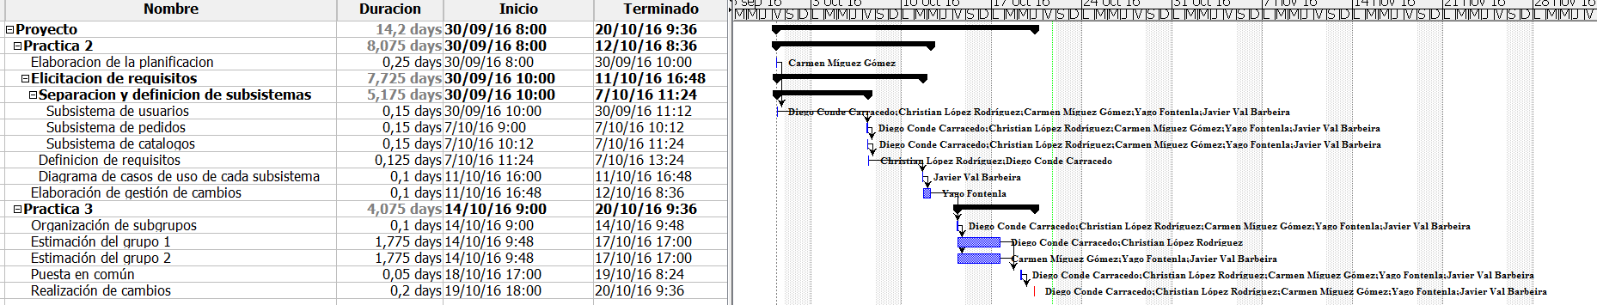

# Líneas base

|  |  |  |  |  |
| --- | --- | --- | --- | --- |
| **Fecha comienzo de la clase** | **Fecha de la última clase** | **Fecha de entrega** | **Fase** | **Práctica** |
| 23 septiembre | 07 octubre | 13 octubre | Fase de Alcance | Práctica 2. Catálogo de requisitos y documento de alcance del proyecto |
| 14 octubre | 14 octubre | 20 octubre | Fase de Estimación | Práctica 3. Estimación de requisitos software |
| 21 octubre | 28 octubre | 3 noviembre | Fase de planificación | Práctica 4. Planificación |
| 4 noviembre | 11 noviembre | 17 noviembre | Fase RRHH | Práctica 5. Plan de Recursos Humanos |
| 18 noviembre | 25 noviembre | 1 diciembre | Fase de Riesgos | Práctica 6. Gestión de riesgos |
| 2 diciembre | 2 diciembre | 8 diciembre | Fase de Costes | Práctica 7. Gestión de los Costes de un Proyecto |
| 9 diciembre | 9 diciembre | 15 diciembre | Fase de Comunicaciones | Práctica 8. Gestión de las Comunicaciones de un Proyecto |
| 16 diciembre | 16 diciembre | 23 diciembre | Fase de Revisión y Cierre | Entrega Final de los documentos del Proyecto. |

# Descripciones textuales

### Práctica 2

Para la realización de esta práctica la carga de trabajo fue dividida de la siguiente forma:

* Diego y Christian: Elicitación de requisitos
* Javier: Desarrollo de los casos de uso
* Carmen: Planificación de la práctica
* Yago: Elaboración del proceso de control de cambios

Las partes principales de la práctica fueron realizadas en común, y antes de la entrega se realizó una reunión en la que se supervisaron todas las tareas y se dio el visto bueno.

### Práctica 3

Para esta práctica el grupo se divide en dos: **G1 Christian – Diego** y **G2 Javier – Carmen – Yago**.

Cada uno de los subgrupos realizará una estimación que luego se pondrá en común para tratar de encontrar discrepancias y detectar posibles errores cometidos en la elicitación de requisitos y así poder corregirlos.

### Práctica 4

Durante la realización de esta práctica lo primero que se ha hecho ha sido realizar todos aquellos cambios propuestos por el profesor sobre los documentos entregados hasta el momento en prácticas anteriores. Estos cambios fueros divididos y realizados por los diferentes miembros del grupo siguiendo el proceso de control de cambios definido con anterioridad.

Para la realización de la parte concreta de esta práctica la división de tareas fue:

* Yago y Javier: Desarrollo del ciclo de vida a seguir en el proyecto, definición de actividades a realizar y creación del EDT.
* Diego y Christian: Secuenciación de las actividades y estimación de los recursos.
* Carmen: Estimación de la duración de las actividades y desarrollo del cronograma.